**Yerçekimsel Arama Algoritması ve Yerçekimsel Arama Algoritmasının Sezgisel Optimizasyon Algoritmaları ile Entegrasyonu**

*“Yusuf Aydoğmuş-Y245060008 -Bilimsel Araştırma, Proje Yazma Teknikleri ve Seminer”*

Özet

Yerçekimsel Arama Algoritması (GSA), sezgisel optimizasyon problemlerini çözmek için geliştirilen yenilikçi bir algoritma olup, kütleçekim yasasına dayalı mekanizması sayesinde global optimum çözümlere ulaşmada etkili bir yaklaşım sunmaktadır. Bu çalışmada, GSA'nın temel yapısı, avantajları ve sınırlamaları ele alınmış, diğer sezgisel optimizasyon algoritmalarıyla entegrasyonunun önemi vurgulanmıştır. GSA, geniş bir çözüm uzayını tarayarak keşif ve sömürü süreçleri arasında denge kurabilme yeteneği ile öne çıkmaktadır. Ancak, yakınsama hızının yavaş olması ve yerel optimumda sıkışma gibi zayıflıkları, büyük boyutlu ve karmaşık problemlerde belirgin hale gelebilmektedir.

Bu sınırlamaların üstesinden gelmek için, GSA'nın Parçacık Sürü Optimizasyonu (PSO) ve Genetik Algoritmalar (GA) gibi yöntemlerle entegre edilmesi, algoritmanın performansını artırarak daha kapsamlı ve etkili çözümler sunmasını sağlamaktadır. Bu tür entegrasyonlar, mühendislik tasarımı, enerji yönetimi, lojistik ve finansal modelleme gibi gerçek dünya uygulamalarında başarıyla kullanılmıştır. Özellikle GSA-PSO entegrasyonu, çözüm uzayını daha geniş bir şekilde tarayarak enerji üretimi optimizasyonu gibi karmaşık problemlerde maliyetlerin azaltılmasını ve verimliliğin artırılmasını mümkün kılmıştır.

Abstract

Gravitational Search Algorithm (GSA) is an innovative algorithm developed to solve heuristic optimization problems, offering an effective approach to reach global optimal solutions due to its mechanism based on the laws of gravity. This study discusses the basic structure, advantages, and limitations of GSA, emphasizing the importance of its integration with other heuristic optimization algorithms. GSA stands out with its ability to balance exploration and exploitation processes by searching a wide solution space. However, its slow convergence rate and tendency to get stuck in local optima are weaknesses that become more apparent in large-scale and complex problems.

To overcome these limitations, integrating GSA with methods such as Particle Swarm Optimization (PSO) and Genetic Algorithms (GA) enhances the performance of the algorithm, providing more comprehensive and effective solutions. These integrations have been successfully applied in real-world applications, including engineering design, energy management, logistics, and financial modeling. Specifically, the GSA-PSO integration has enabled the reduction of costs and improvement of efficiency in complex problems such as energy production optimization by exploring the solution space more thoroughly.

-Bu Makale Bilimsel Araştırma, Proje Yazma Teknikleri ve Seminer dersi için tarafımca yazılmıştır” 2024

1. **Giriş**

Optimizasyon problemleri, mühendislikten veri bilimine kadar geniş bir yelpazede karşılaşılan temel zorluklardan biridir. Karmaşık yapıdaki bu problemler, genellikle büyük çözüm uzaylarına sahiptir ve doğrusal olmayan kısıtlar içerir. Bu tür problemleri çözmek için geleneksel matematiksel yöntemler yetersiz kalabilmektedir. Bunun sonucunda, doğadan ilham alan sezgisel optimizasyon yöntemleri, global çözüme ulaşmak için etkili bir alternatif olarak ortaya çıkmıştır.

Sezgisel yöntemler, doğadaki biyolojik, fiziksel ve sosyal sistemlerden esinlenerek tasarlanmıştır. Bu algoritmalar, lokal çözümlere takılma riskini azaltarak global optimumu hedefler. Genetik algoritmalar, parçacık sürüsü optimizasyonu (PSO) ve karınca kolonisi algoritması (ACO) gibi yöntemler, sezgisel yaklaşımlara örnek olarak verilebilir. Her biri farklı bir ilham kaynağından türetilen bu algoritmalar, farklı problem türlerinde yüksek başarı oranları göstermiştir.

Yerçekimsel arama algoritması (Gravitational Search Algorithm - GSA), fiziksel yerçekimi ilkelerine dayalı bir optimizasyon tekniğidir. GSA, karmaşık ve büyük arama uzaylarını etkili bir şekilde tarayabilmesiyle dikkat çeker. Bunun yanı sıra, diğer sezgisel yöntemlerle entegre edilerek performansını artırma potansiyeline sahiptir.

1. **Sezgisel Optimizasyon Algoritmaları**

Sezgisel yöntemler, geleneksel yöntemlerin yetersiz kaldığı durumlarda global çözüme ulaşmak için kullanılır. Farklı doğa fenomenlerinden esinlenerek bu olayların, fiziksel davranışlarını taklit edip modelleyerek geliştirilen optimizasyon algoritmalarıdır.

Sezgisellik doğadaki kısıtlı kaynakları oldukça verimli bir şekilde kullanmayı sağlar. Sezgisel Yöntemler karmaşık problemler için makul sürede deneme yanılma yolu ile kabul edilebilir çözümler sunmayı amaçlar. İlgilenilen problemin karmaşıklığı mümkün olan her çözümü ve kombinasyonu aramayı imkânsız hale getirebilir. Sezgisel yöntemler en iyi çözümü bulacaklarını garanti etmezler fakat kısa zamanda en makul çözümü ortaya koyar.

En iyileme anlamına gelen optimizasyon bir problemin alternatif çözümleri arasında en iyi olanını seçme işlemidir. Teknik ifadesi ile bir problemin karar değişkenlerine bağlı olarak en uygun çözümünü bulmaktır. Matematiksel olarak bir f(x) fonksiyonunu sonucunu maksimum veya minimum yapacak x değerlerini bulmak şeklinde tanımlanabilir. Problemin doğrusal olmadığı ve birçok değişkene sahip olduğu durumlarda o problemi matematiksel olarak çözmek zorlaşır. Bu zorluğun üstesinden gelebilmek için genellikle sezgisel yöntemlere başvurulur.

Günlük yaşamlarda karşılaşılan karmaşık problemlerin bazılarını sayısal yöntemler ile çözümünü bulmak oldukça zordur. Değer uzayı büyük olduğundan bu problem daha da zorlaşır. Bu tip problemlerin çözülmesi için Problemin çözümlerinin kodlanması ve çözümlerin aranan çözüme yakınlığının ölçüsü olan Uygunluk (Fitness) fonksiyonun kesin belirlenmiş olması gerekir. Uygunluk fonksiyonu bir elemanın (olası çözümün) aranan elemana (gerçek aranan çözüme) yakınlığının ölçüsünü verecek şekilde seçilmiş fonksiyon olarak tanımlanmıştır.

Sezgisel Yöntemler; Nokta sayısına, Amaç fonksiyonuna, Komşuluk yapısına, Hafızaya göre sınıflandırabileceği gibi Kullandığı ve ilham aldığı yönteme göre de sınıflandırılabilir. Bunlar Fizik tabanlı, Sosyal tabanlı, Biyoloji tabanlı, Kimya tabanlı, Müzik tabanlı, Sürü tabanlı, Spor Tabanlı, Matematik tabanlı, Hibrit (Melez) olabilir.

1. **Yerçekimsel Arama Algoritması**

Doğadaki yerçekimi kuvveti elektromanyetik kuvvet, zayıf nükleer kuvvet, güçlü nükleer kuvvet olmak üzere dört çekim kuvveti mevcuttur. Yerçekimi her yerdedir ve bu kaçınılmaz özelliği ile diğer kuvvetlerden farklıdır.

“Evrendeki her parçacık, diğer tüm parçacıkları kütlelerin çarpımı ile doğru orantılı ve aralarındaki uzaklığın karesiyle ters orantılı bir kuvvetle çeker) – Newton

Her parçacık diğer parçacığı kütle çekim kuvveti ile birlikte çeker. İki parçacık arasındaki kütle çekim kuvveti onların kütleleri ile doğru aralarındaki mesafenin karesi ile ters orantılıdır.

$F=G\frac{M_{1}.M_{2}}{R^{2}}$ (d.1)

F: Kütle Çekim kuvvetinin büyüklüğü, G: Yerçekimi sabiti=6.67 x ${10}^{-11}Nm^{2}/{kg}^{2}$,M: Parçacık kütleleri, R: İki parçacık arası mesafe (Öklid Mesafesi)

Rashedi ve arkadaşları tarafından önerilen yerçekimi arama algoritması Newton’un yerçekimi yasasından esinlenerek geliştirilmiştir. Rashedi bu algoritma hakkında araştırmalarına devem ederek geliştirmiş ve düzenlemiştir. Bu algoritmada kütleler ajan olarak isimlendirilir ve algoritmanın performansı kütleleri ile ölçülür. Bütün bu nesneler yerçekimi kuvveti ile birbirlerini çekerler ve bu kuvvet daha ağır kütleli nesnelere doğru bütün nesnelerin global hareketine sebep olur. Kütleler doğrudan bir iletişim biçimi kullanarak iş birliğini yerçekimi kuvveti aracılığıyla yaparlar.

İyi çözümlere tekabül eden ağır kütleler hafif olanlardan daha yavaş hareket ederler. Etki eden kuvvet, kütleye bağlı olarak ivmelenmeyi gerçekleştirir. Aynı kuvvet uygulandığında kütlesi büyük cisimleri hareket ettirmek kütlesi küçük cisimleri hareket ettirmekten daha zordur. Bu sayede algoritmada Exploitation Step Garanti altına alınır.

Yerçekimsel arama algoritmasında her bir ajanın 4 özelliği mevcuttur.

* Konum (x): Kütlenin mevcut konumunu gösterir.
* Eylemsizlik (Atalet) Kütlesi: Eylemsizlik, bir cismin ivmelenmeye karşı gösterdiği dirençtir.
* Aktif Yerçekimi Kütlesi ($M_{a})$: Belirli bir nesne nedeniyle (nesneye göre) yerçekimi alanının gücünün bir ölçüsüdür.
* Pasif Yerçekimi Kütlesi ($M_{p})$: Bir nesnenin yerçekimi alanıyla etkileşiminin gücünün bir ölçüsüdür.

Bu özelliklerden Konum problemin çözümüne karşılık gelirken Eylemsizlik Kütlesi, Aktif Yerçekimi Kütlesi, Pasif Yerçekimi Kütlesi uygunluk fonksiyonu ile belirlenir.

N ajana sahip bir sistemde i. ajanın konumu aşağıdaki gibi tanımlanır.

$x_{i}=\left({x_{i}}^{1},…{x_{i}}^{d},… {x_{i}}^{n}\right) for i=1, 2,…N$ (d.2)

N: denklem üzerinde çalışılan problemin boyut sayısı, ${x_{i}}^{d}$: i adlı ajanın d. boyut içerisindeki pozisyonu, ${x_{i}}^{n}$ ajan numarası verilen ajanın ilgili boyuttaki pozisyonu

Her ajanın bütün boyutlar içerisinde bir pozisyonu vardır ve i ajanının bütün boyutlardaki pozisyonlarını $x_{i}$ vektörü ile gösterilmiştir.

GSA aramaya başlamadan önce ilk olarak ajanlar rastgele olarak dağılırlar ve böylece ilk döngü için ajanlar pozisyonlarını almış olurlar. Bu pozisyon bilgilerine göre uygunluk değerleri, kütleleri, kuvvetleri, hız ve ivme gibi büyüklükleri hesaplanır.

Belirli bir t zamanında j ajanının i ajanı üzerindeki kuvvet etkisi aşağıdaki gibi tanımlanır.

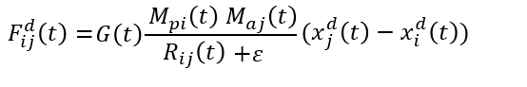

(d.3)

G(t) t zamanındaki yer çekimi sabitidir. Sabit değerinden başlatılarak arama doğruluğunu kontrol etmek için zamanla azaltılır. Başka bir deyişle G başlangıç değerinin ($G_{0}$) ve zamanın bir fonksiyonudur. G(t)=G. $(G_{0}.t$*)*

$M_{pi}$ i ajanına bağlı pasif yerçekimi kütlesini, $M_{aj}$ j ajanına bağlı aktif yerçekimi kütlesini ifade eder. $R_{ij}(t)$ i ve j ajanları arasındaki Öklid mesafesini temsil etmektedir. Newton formülünde iki parçacık arasındaki uzaklığın karesi ile ters orantılıyken bu sistem Deneysel olarak uzaklığın karesi yerine uzaklığı kullanmanın daha iyi sonuçlar sağlandığı tespit edilmiştir. Ε iki ajanın arasındaki Öklid mesafesinin sıfır olması durumunda oluşacak problemi ortadan kaldırmak için etkisi çok az olan küçük bir sabit sayıdır. ${x_{j}}^{d}\left(t\right)-{x_{i}}^{d}\left(t\right)$ ifadesi, ilgili boyuttaki pozisyon vektörünü göstermektedir. Amacı her boyuttaki ajanların birbirine yapmış oldukları kuvveti boyut içerisindeki mesafelerini de katarak boyut içerisinde kuvvetin tesirini daha iyi ortaya koymaktır.

Algoritmaya rastgelelik özelliği vermek için d boyutu içerisindeki i ajanının üzerindeki toplam kuvvet diğer ajanların d. Boyuttaki i ajanı üzerinde rastgele ağırlaştırılmış toplamları şeklinde ifade edilir. Böylece her bir ajan için her boyutta ona tesir eden toplam kuvvet hesaplanmış olur. Denklemdeki ${rand}_{j}$ ifadesi [0,1] aralığında olabilir ve rastgele belirlenir.

(d.4)

Denklemdeki ${F_{i}}^{d}(t)$ i ajanın toplam kuvvet vektörünü, j ise arama içerisinde i ajanına tesirde bulunan ajanları temsil etmektedir. Algoritma içerisinde ajanın kendisine bir kuvvet uygulayamadığında i=j durumu kabul edilmemiştir.

Buradan Hareket kanunları kullanılarak i. Ajanın t anındaki d. istikametine doğru ivmesi

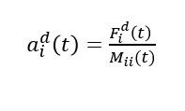

(d.5)

$M_{ii}$ i. Ajanın eylemsizlik kütlesi, ${F_{i}}^{d}\left(t\right)$ i ajanının toplam kuvvet vektörünü, ${a_{i}}^{d}\left(t\right)$ i ajanın ivme vektörünü göstermektedir.

Bir ajanın mevcut hızına şimdiki ivmesi eklenerek yeni pozisyonu ve hızı hesaplanabilir.

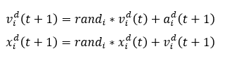

(d.6)

Yerçekimi (aktif, pasif) ve eylemsizlik kütleleri uygunluk değerlendirilmesi ile basitçe hesaplanabilir. Ağır bir kütlenin anlamı çok etkili bir ajan şeklinde düşünülebilir. Bunun anlamı büyük ajanların daha büyük çekimlere sahip olduğu ve daha yavaş hareket ettikleri şeklindedir. Yerçekimi ve eylemsizlik kütlelerinin eşit olduklarını varsayılırsa yerçekimi ve eylemsizlik kütlelerindeki güncelleme denklemdeki (d.7) gibi olabilir.



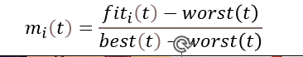

(d.7)

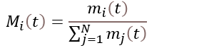

(d.8)

Denklemde (d.7) yer alan ${fit}_{i}(t)$ t zamanında i ajanın uygunluk değerini temsil eder. İlgili ajanın uygunluk değeri hesaplandıktan sonra bütün ajanların uygunluk değerinin toplamına oranını yanı o ajanın kütlesini gösterir (d.8)

Minimizasyon problemleri için

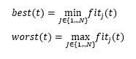

(d.9)

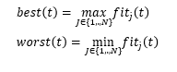Maksimizasyon problemleri için

(d.10)

İlgili denklemler kullanılarak değerler bulunur.

Yerçekimsel Arama Algoritmasında rassal özelliğini arttırmak için d boyutu içerisindeki i ajanının üzerindeki toplam kuvvet hesaplanırken bütün ajanların i ajanına etkiyen kuvvetlerinin toplamları şeklinde ifade edilmiştir. Fakat araştırma yeteneğini arttırma, kötü arama durumları arasında iyi bir uzlaşma yolu sağlamak için ve hesaplama fazlalığını azaltmak için ajan sayını azaltma gerçekleştirilmiştir. Bundan dolayı kuvvet hesabına ilgili ajan büyük kuvvetler uygulayan ajanlar kümesi önerilmiştir. Ancak kötüye kullanım yeteneğini (Exploitation) arttırma ve araştırma gücünü (Exploration) azaltabileceği için dikkatli olunması gereklidir. Burada yeni bir fonksiyon tanımına gereksinim vardır. $K_{best}$; başlangıç değeri ile birlikte ve zamanla azalan zamanın bir fonksiyonudur. Böyle bir yol içerisinde başlangıçta, bütün ajanlar kuvvet uygular ve zaman geçtikçe $K_{best}$ doğrusal olarak azalır ve sonunda diğerlerine kuvvet uygulayan tek bir ajan olacaktır.

${F_{i}}^{d}\left(t\right)=\sum_{j∈ K_{best}, j≠i}^{n}{{rand}_{j}{F_{ij}}^{d}(t)}$ (d.11)

$K_{best}$ yerel bir optimumda sıkışmayı önlemek için algoritma başlangıçta keşif yeteneğini kullanır. Keşif yeteneği bir algoritmanın yeterince iyi çözümler bulma olasılığını arttırmak için bir algoritmanın daha fazla arama yeri keşfedebileceği anlamına gelir. Optimizasyon algoritmasının alt ve üst limitlerini gösteren keşif yeteneği çözümün yerel optimumda sıkışmasını önlemek ve çözüm çeşitliliğini geliştirmek için küresel ölçekteki arama uzayındaki arama sürecidir. Eşitlikteki $K_{best}$ en iyi uygunluk değeri ve max kütleye sahip ajanlar kümesidir. Döngüler ilerledikçe azalacaktır.

$K_{best}=son_ajan + (1-\frac{t}{T})(100-son_ajan)$ (d.12)

Denklemdeki son_ajan katsayısı en son döngüde kuvvet hesabında yer alacak ajan sayısını göstermektedir. t arama esnası içinde bulunulan döngüyü T aramanın maksimum döngü sayısını temsil etmektedir.

İlgili tanımlar ve hesaplamalar yapıldıktan sonra Yerçekimsel Arama Algoritmasına ait adımlar ve akış diyagramı aşağıda sunulmuştur

* Yerçekimsel Arama Algoritması Adımları
  + Arama Alanını tanımlama
  + Rastgele bir biçimde başlangıç popülasyonunu oluştur
  + Ajanların uygunluk değerlerini hesapla
  + Popülasyondaki en iyi (best(t)), en kötü (Worst(t)), yerçekimi sabiti(G(t)) ve kütlelerin (Mi(t)) büyüklüklerini güncelle
  + Farklı yönler içerisindeki toplam kuvveti hesaplama
  + Hız ve ivme değerini hesapla
  + Popülasyondaki kütlelerin pozisyonlarını, hesaplanan hız ve ivme değerlerine göre güncelle
  + Eğer bitim şartı sağlanmıyorsa ADIM 2 ye git
  + En iyi Çözümü getir.
* Yerçekimsel Arama Algoritması Akış Diyagramı:
  + Her bir ajan diğerlerinin performanslarından etkilenir, bu yüzden yerçekimi kuvveti bilgi aktarma ve ajanlar arası iletişim aracıdır.
  + Bir ajanın kuvveti onun komşularından etkilenir, bundan dolayı pozisyon alma yönünden onu çevresindeki alanda görebilirsiniz.
  + Ağır bir ajan etkili büyük bir çekim yarıçapına ve çekim yoğunluğuna sahiptir. Bu yüzden yüksek performanslı ajanlar büyük bir yerçekimi kuvvetine sahiptirler. Sonuç olarak, ajanlar en iyi ajana doğru hareket etme eğilimindedirler.
  + Eylemsizlik kütlesi harekete karşıdır ve ajanın hareketini yavaşlatır. Bu yüzden ağır ataletli ajanlar yavaş hareket eder ve bu yüzden daha yerel arama alanı araştırırlar
  + Yerçekimi parametresi araştırmanın doğruluğunu düzenler, zamanla birlikte azaltılır.
  + YAA bellek-azaltıcı algoritmadır. Ancak bellek algoritmaları gibi etkili çalışır.
  + YAA da yerçekimi ve eylemsizlik kütleleri aynı varsayılmıştır. Araştırma uzayı içerisinde büyük bir eylemsizlik kütlesi ajanın hareketini ağırlaştırır ve bu yüzden daha hassas bir arama gerçekleşir. Bu söylenenin tam aksine büyük bir yerçekimi kütlesi ajanın daha hızlı hareketine sebep olur. Bu durum da hızlı bir yakınsama özelliğinin kazanılmasını sağlar

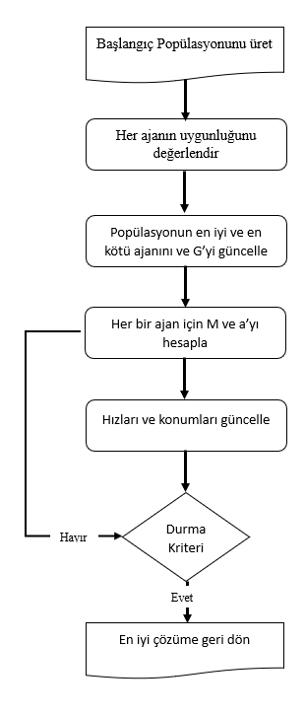

Şekil 3 : Yerçekimsel Arama Algoritması Akış Diyagramı

1. **Sezgisel Optimizasyon Algoritmaları içerisinde Yerçekimsel Arama Algoritması**

Yerçekimsel Arama Algoritması, genetik algoritmalar (GA), parçacık sürüsü optimizasyonu (PSO) ve karınca kolonisi optimizasyonu (ACO) gibi popüler sezgisel yöntemlerle karşılaştırıldığında kendine has avantajlar sunar. Global optimuma ulaşmada etkili olan GSA yerel çözümlere takılmama eğilimi, arama sürecini dinamik olarak ayarlamadaki adaptif doğası, matematiksel modeli ve uygulanabilirliğinin yüksek olması sebebiyle farklı problem türlerine kolayca uyarlanabilir. Algoritmanın bazen erken dönemlere iyi bir çözüme yakınsamaya çalışırken çeşitlilikten ödün verebilmesi ve daha iyi çözümleri gözden kaçırılabilmesi ihtimalinin yanı sıra parametre ayarlarının hassasiyeti ve hesaplama yükü gibi etkenlerden dolayı dezavantajlı sayılabilir.

GSA genetik algoritmalar gibi rastgele mutasyonlara dayalı değildir. Bu nedenle, genetik algoritmalarda sıkça görülen rastlantısallık kaynaklı sapmalara daha az eğilimlidir. PSO’ da parçacıklar global ve yerel en iyi çözüme göre hareket ederken GSA’ da çekim kuvveti temel hareket mekanizmasıdır. Bu, GSA’nın daha esnek bir arama stratejisi sunmasına olanak sağlar. ACO, rotalar üzerinde feromon birikimi ile çözüm ararken GSA, çözüm uzayını daha geniş bir bağlamda tarayabilir.

Dezavantajlarının üstesinden gelmek için GSA diğer sürü tabanlı optimizasyon algoritmaları ile hibritleştirilir. Diğer algoritmaların güçlü özellikleri, GSA’ daki sınırlamaları aşacaktır. Hibridizasyon nedeniyle, GSA’nın performansı ve doğruluğu katlanarak artar. Hibritleme, ana algoritmanın sınırlamalarının kaldırılabilmesi için başka bir optimizasyon algoritması kullanarak ana algoritmanın matematiksel yapısını değiştirme tekniğidir. Ana avantajı algoritmanın arama alanını ve problem çözme alanını arttırmaktır. Algoritmanın Exploration ve Exploitation yeteneklerini de geliştirir.

Genetik algoritma, Darwin’in doğal seleksiyon teorisine dayanan evrimsel algoritmadır ve optimizasyon işlemi için çaprazlama, seçim, mutasyon vb. farklı operatörler kullanır. GSA, sinir ağını(NN) eğitmek için bir genetik algoritma ile birleştirilir. Global optimumu bulmak için global arama yapmak için kullanılır ve daha sonra çözüm etrafında yerel arama yapmak için genetik algoritma kullanılır. Hibrit algoritma, Geri Yayılım algoritmasından daha iyi performans gösterir ( Sun ve Zhang 2013). GSA, FNN’i (ileri beslemeli sinir Ağı) eğitmek için PSO ile hibritleştirir. Sonucunda iyi bir yakınsama hızı ve yerel optimuma yakalanma probleminde kaçınma ile sonuçlanır.

GSA ve PSO güç sistemlerindeki yük dağıtım problemini jeneratör hızı, iletim kaybı vb. bazı kısıtlar dikkate alınarak çözmek için kullanmaktadır. Önerilen algoritma diğer güç sistemi optimizasyon algoritmalarından (Jiang ji) daha iyi performans göstermektedir. Yerçekimi arama algoritması ajan popülasyonundaki çeşitliliği arttırmak ve erken yakınsama sorununun üstesinden gelmek için kuantum tabanlı teorilerle birleştirilir. Hibrit kuantum tabanlı yerçekimi arama algoritması (QBGSA), yerçekimi arama algoritması ayrıca kamu hizmet sistemlerinde kar marjlarını arttırmak için PSO ile hibritleştirildiği hizmet sistemlerinde uygulamasını bulur. Önerilen algoritmada, GSA’nın yerel arama ve iyi yakınsama özellikleri PSO’nun global arama yeteneği ile birleştirilir. Sistemin doğrusal olmama durumunu ele almak için, bulanık mantık kavramları PSO’ya yanı Bulanık uyarlamalı parçacık sürü optimizasyonu (FAPSO) dahildir. Hibrit algoritma, standart kıyaslama fonksiyonları üzerinde değerlendirilir ve gerçek dünya problemi üzerinde test edilir (Rajagopal ve diğerleri, 2018)

GSA, hafızasız bir algoritmadır, yani arama operatörü yalnızca aracıların mevcut konumunu dikkate alır. Bu problem, bellek tabanlı bir algoritma olan PSO kullanılarak çözülebilir, çünkü iyi yararlanma kabiliyetine sahip güçlü arama operatörleri olan Pbest ve Gbest operatörlerini kullanır. Pbest parçacıkların yerel kullanımı için kullanılır ve Gbest, uygulanabilir çözümlerden global optimumu elde etmek için kullanılır. Optimal çözümlerin kalitesini arttırmak için, sosyal operatörler, yani PSO’nun Pbest ve Gbest GSA operatörleri ile birleştirilir. Geliştirilmiş GSA-PSO hibrit algoritması, yol planlama küresel optimizasyon problemini çözmek için kullanılır. (Pei ve diğerleri,2012).

Klasik Yerçekimsel Arama Algoritmasının bir uzantısı olan ve sürekli değişkenler yerine ikili (Binary) değişkenlerle çalışacak şekilde tasarlanmış olan Binary GSA sınıflandırma doğruluğunu arttırmak için KNN(K-Nearest Neighbor) ile hibritleştirilmiştir. Makine öğrenimi veri kümeleri üzerinde değerlendirilir. AIS (Yapay bağışıklık sistemi algoritması, virüsler ve bakteriler gibi zararlı ajanların dış müdahalesine karşı insan vücudunun savunma mekanizmasından esinlenilmiş Antikor ve aşılama kavramlarını kullanır) GSA sürü tabanlı bir tekniktir büyük problem setlerinde verimlidir. GSA son yinelemelerinde yerel optimumda takılıp kalma dezavantajına sahiptir. GSA-AIS ile bu sorun çözülür. DE (Diferansiyel Evrim algoritması) ile hibritlenerek kısıtlanmamış problemleri çözer CHAOS (Kaotik Haritalar Yöntemi) ile hibritlenerek Exploration ve Exploitation yeteneklerini arttırır.

1. **Yerçekimsel Arama Algoritmasını kullanan Algoritmalar**

GSA’nın performansını artırmak amacıyla, bazı geliştirilmiş varyasyonlar ve entegrasyonlar geliştirilmiştir. Bunlardan ikisi, **MSS (Massive Search Space)** ve **Member-Satellite** algoritmalarını içermektedir.

MSS algoritması, Yerçekimsel Arama Algoritmasının çözüm uzayında daha geniş ve verimli bir arama yapmasını sağlamak için tasarlanmıştır. MSS, büyük çözüm uzaylarında daha etkili bir keşif yapabilme yeteneğine sahip olup, genellikle karmaşık mühendislik tasarım problemleri gibi çok sayıda yerel optimuma sahip, geniş veri setlerinin yer aldığı durumlar için uygundur. MSS, GSA'nın keşif yeteneklerini güçlendirerek daha verimli bir arama süreci sağlar. Çözüm uzayında çok geniş alanlarda, daha fazla potansiyel çözüm kümesi keşfedilir. Bu da algoritmanın genel optimum çözüm bulma yeteneğini artırır. MSS’in bu geniş çözüm alanındaki etkili arama yeteneği, genellikle yerel optimumda sıkışma sorununu en aza indirir. Ayrıca MSS, keşif ve sömürü arasındaki dengeyi optimize etmek için adaptif zorluk seviyeleri kullanır. Bu özellik, algoritmanın çözüm uzayını daha verimli ve hızlı bir şekilde keşfetmesine olanak tanır.

Öte yandan, **Member-Satellite** algoritması, Yerçekimsel Arama Algoritmasının bir başka geliştirilmiş versiyonudur ve özellikle çözüm uzayındaki daha hassas bölgelerde arama yapabilmek amacıyla “üyeler” ve “uydular” konseptini kullanır. Bu algoritma, çözüm uzayında daha detaylı aramalar yaparak yerel optimumlardan kaçınılmasını ve çözüm doğruluğunun artırılmasını sağlar. Bu yapıda, her çözüm bir "üye" olarak kabul edilir ve bu üye çözüm uzayında belirli bir noktayı temsil eder. Uydu, bu üyenin çevresinde hareket eden ve çözüm uzayını daha dar alanlarda keşfeden çözümleri ifade eder. Uydu çözümleri, üyenin etrafındaki daha küçük arama adımlarıyla hareket eder, bu da daha hassas bir keşif süreci sağlar. Bu iki yapı arasındaki etkileşim, çözümün doğruluğunu artırırken, çözüm uzayını daha hızlı keşfetmeyi mümkün kılar. Member-Satellite algoritması, hızlı bir yakınsama sağlamak için üyeler ve uydu arasındaki sürekli etkileşimi optimize eder.

MSS ve Member-Satellite algoritmalarının GSA ile entegrasyonu, Yerçekimsel Arama Algoritmasının güçlü yönlerini daha da geliştirmektedir. MSS, geniş çözüm uzaylarında keşif yaparak daha fazla çözüm alternatifi sunarken, Member-Satellite, çözüm uzayındaki dar bölgelerde daha doğru ve hızlı bir yakınsama sağlar. Bu iki algoritmanın kombinasyonu, özellikle karmaşık mühendislik, yapay zeka ve büyük veri problemlerinde GSA'nın etkisini artırarak daha yüksek performanslı çözümler elde edilmesini sağlar. MSS, geniş çözüm uzaylarını tarayarak potansiyel çözümler bulurken, Member-Satellite, bu çözümlerin doğruluğunu artırır ve daha hızlı bir şekilde optimuma ulaşılmasını sağlar. Böylece, her iki algoritma, GSA'nın yerel optimumlarda sıkışma gibi zayıflıklarını ortadan kaldırmaya yardımcı olur.

GSA’nın geliştirilmiş varyasyonları olan MSS ve Member-Satellite, özellikle mühendislik tasarımı, enerji optimizasyonu ve yapay zeka alanlarında önemli bir avantaj sunmaktadır. Bu algoritmalar, çözüm uzayını daha verimli keşfederek ve çözüm doğruluğunu artırarak mühendislik ve endüstriyel uygulamalarda başarılı sonuçlar elde edilmesini sağlar. GSA'nın MSS ve Member-Satellite gibi türevleriyle entegrasyonu, gelecekteki optimizasyon uygulamaları için önemli bir araştırma alanı oluşturmakta ve daha etkili, hızlı ve doğru sonuçlar elde edilmesini sağlamaktadır. Bu algoritmaların her biri, GSA'nın temel yapısını daha verimli hale getirerek, geniş çözüm uzaylarında ve karmaşık problemlerde önemli bir çözüm alternatifi sunmaktadır.

GSA, MSS-GSA ve MSA algoritmalarının üç benchmark fonksiyonu üzerinde değerlendirildiği belirtiliyor. Denemeler MATLAB dilinde implement edilerek, Intel Core i5 M 430 @ 2.27 GHz işlemcisine sahip ve 4 GB bellek kapasitesine sahip bir PC üzerinde gerçekleştirilmiştir. (Nihan Kazak) İlk benchmark fonksiyonu olan **Sphere fonksiyonu**, tek bir küresel minimuma sahiptir. Bu tür fonksiyonlar, *tek modlu fonksiyonlar* olarak adlandırılır ve genellikle düzgün ve konveks yapıya sahiptir. Sphere fonksiyonunun matematiksel ifadesi, fonksiyonun boyutunu (n) belirtirken, küresel minimum değeri 0’dır. Fonksiyonun geçerli aralığı ise [-100, 100]^n ve boyutu 30'dur.

İkinci benchmark fonksiyonu ise **Ackley fonksiyonu** olup, birden fazla yerel optimum noktası bulunmakla birlikte yalnızca bir küresel optimum noktası vardır. Bu tür fonksiyonlar, *çok modlu fonksiyonlar* olarak tanımlanır. Ackley fonksiyonunun geçerli aralığı [-5, 5]^4 olup, boyutu 2'dir ve küresel minimumu 0'dır.

Üçüncü fonksiyon ise **Humpcamel fonksiyonu**, çok modlu bir fonksiyon olup, 6 yerel optimum ve 2 küresel optimum noktasıyla karakterizedir. Bu fonksiyonun geçerli aralığı [-32, 32]^n ve boyutu 30'dur. Bu fonksiyon da minimize edilmesi gereken fonksiyonlar arasında yer almaktadır.

Her üç fonksiyon için yapılan denemelerde, her iki algoritmanın da başlangıç popülasyon boyutu 25 olarak belirlenmiştir. Ayrıca, G0 ve α parametreleri sırasıyla 50 ve 10 olarak kabul edilmiştir. K0 parametresi ise 50 olarak belirlenmiş ve zamanla üssel olarak 1’e düşürülmüştür.

Bu deneme sonuçları, GSA'nın MSS-GSA ve MSA ile entegrasyonunun performansını değerlendiren bir bağlamda kullanıldığında, özellikle çok modlu fonksiyonlar için algoritmaların etkinliğini karşılaştırmak adına önemli verilere ışık tutmaktadır. Sphere fonksiyonunun düzgün yapısı, GSA ve türevlerinin hızlı yakınsamalarına olanak tanırken, Ackley ve Humpcamel fonksiyonlarının çok modlu yapıları, GSA'nın yerel optimumlarda sıkışma eğilimlerini gösterdiği ve MSS-GSA veya MSA gibi entegrasyonların, bu tür fonksiyonlar için GSA'nın keşif ve sömürü dengesini iyileştirdiği görülmektedir.

GSA'nın MSS-GSA ve MSA entegrasyonu ile karşılaştırıldığında, her iki yöntem de geniş çözüm uzaylarında keşif yapılmasını sağlarken, yerel optimumlardan kaçınmak ve küresel optimumu daha doğru bir şekilde bulmak adına önemli avantajlar sunmaktadır. Bu tür benchmark testleri, GSA'nın potansiyelini daha geniş çözüm alanlarında geliştirmek için MSS ve MSA entegrasyonlarının önemli bir strateji olduğunu ortaya koymaktadır.

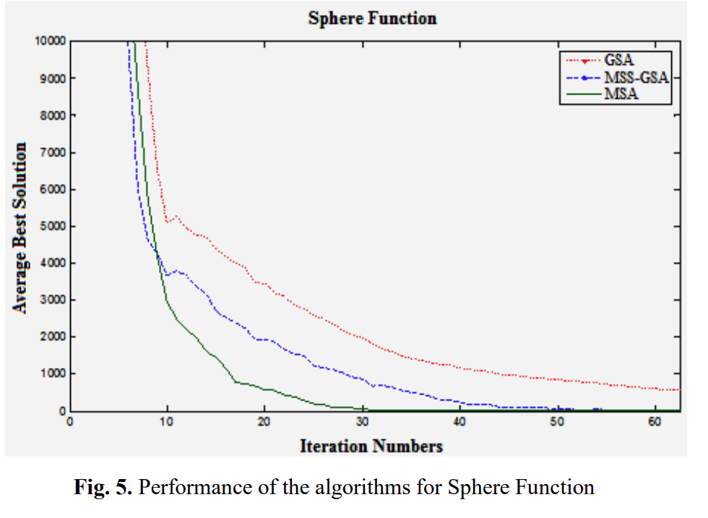

Şekil 3 : Sphere Fonksiyonu

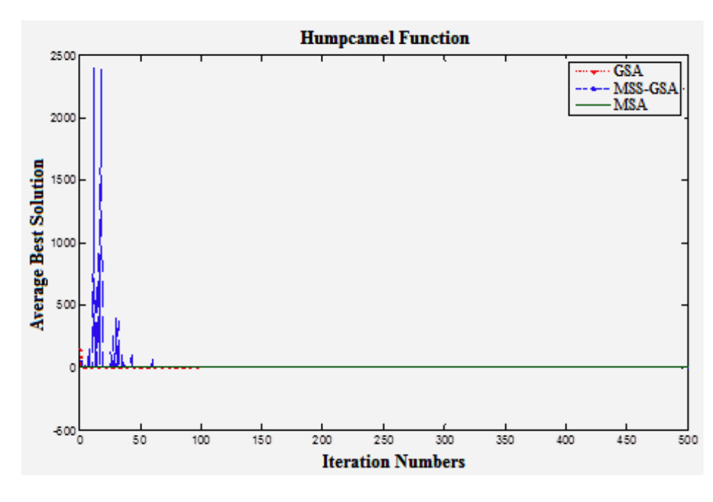

Şekil 3 : Humpcamel Fonksiyonu

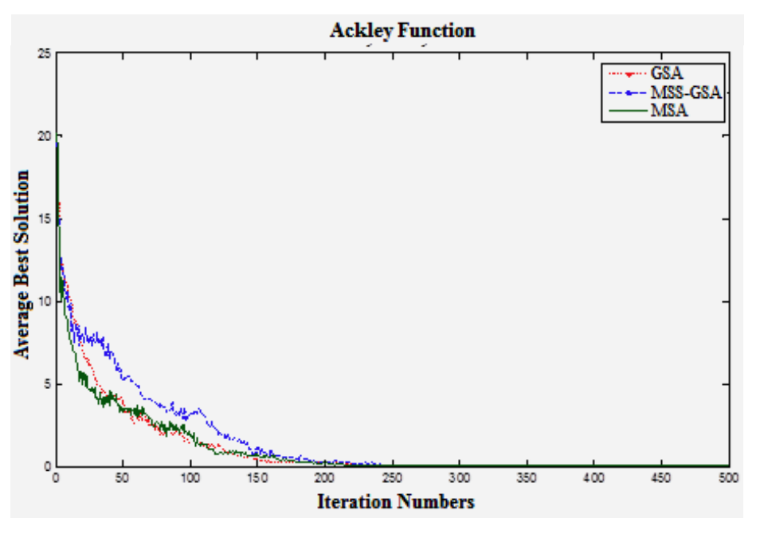

Şekil 3 : Ackley Fonksiyonu

1. **Sonuç**

Yerçekimsel arama algoritması (Gravitional Search Algorithm, GSA), sezgisel optimizasyon problemleri için yenilikçi bir yaklaşım olarak öne çıkmakta ve geniş bir çözüm uzayında global optimuma ulaşma yeteneği ile dikkat çekmektedir. GSA'nın kütleçekim yasasına dayalı dinamik yapısı, optimizasyon süreçlerinde keşif ve sömürü arasında etkili bir denge kurmasını mümkün kılarak hem teorik hem de pratik anlamda geniş bir uygulama alanı sunmaktadır. Bu çalışma, GSA'nın temel mekanizmasını, avantajlarını ve zayıf yönlerini ele alırken, diğer sezgisel optimizasyon algoritmaları ile entegrasyonunun önemini vurgulamıştır.

GSA'nın en güçlü yönlerinden biri, çözüm uzayını etkili bir şekilde tarayabilmesi ve başlangıç popülasyonuna bağımlılığı azaltarak global optimuma ulaşma potansiyelini artırmasıdır. Algoritmanın esnek parametre yapısı, farklı problem türlerine uyum sağlama yeteneğini artırırken, keşif (Exploration) ve sömürü (Exploitation) süreçleri arasında kurduğu denge hem yakınsama hızını hem de sonuçların doğruluğunu olumlu yönde etkiler. Bununla birlikte, GSA'nın yakınsama sürecindeki yavaşlık ve yerel optimumda sıkışma gibi zayıf yönleri, özellikle büyük boyutlu ve karmaşık problemlerde belirgin hale gelebilmektedir.

Bu sınırlamaların üstesinden gelmek için GSA'nın diğer sezgisel algoritmalarla entegrasyonu, literatürde sıklıkla başvurulan bir yöntem olmuştur. Parçacık sürü optimizasyonu (Particle Swarm Optimization, PSO) ve genetik algoritmalar (Genetic Algorithm, GA) gibi yöntemlerle birleştirilen GSA, performansını önemli ölçüde artırmıştır. PSO'nun yüksek keşif kabiliyeti ve GSA'nın güçlü sömürü yeteneği, birleşik algoritmaların çözüm uzayını daha geniş bir şekilde taramasını sağlamış ve enerji üretim optimizasyonu gibi karmaşık problemlerde üstün sonuçlar elde edilmesine olanak tanımıştır. Benzer şekilde, GA'nın popülasyon çeşitliliğini artırma becerisi, GSA'nın global optimuma ulaşma potansiyelini desteklemiş, özellikle dinamik ve değişken problemlerde daha etkili çözümler sunmuştur.

GSA'nın bu tür entegrasyonlarla sağladığı avantajlar, yalnızca teorik katkılarla sınırlı kalmamış, mühendislik, enerji yönetimi, lojistik, biyomedikal modelleme ve finansal optimizasyon gibi birçok gerçek dünya problemine yönelik pratik çözümler sunmuştur. Örneğin, enerji üretimi optimizasyonunda, GSA-PSO entegrasyonu, maliyetlerin azaltılmasını ve enerji verimliliğinin artırılmasını sağlamış; mühendislik tasarımı uygulamalarında ise GSA-GA entegrasyonu, daha az kaynak kullanımıyla daha iyi tasarımların elde edilmesine yardımcı olmuştur.

Bu bulgular, GSA'nın hem bağımsız bir optimizasyon aracı olarak hem de diğer algoritmalarla entegre şekilde kullanıldığında sunduğu potansiyeli açıkça ortaya koymaktadır. Bununla birlikte, GSA'nın geliştirilmesi ve uygulanabilirliğinin artırılması için gelecekteki çalışmaların odaklanabileceği birkaç önemli alan bulunmaktadır. Öncelikle, algoritmanın parametrelerinin adaptif hale getirilmesi, farklı problem türlerine hızlı bir şekilde uyum sağlamasını mümkün kılabilir. Keşif ve sömürü süreçlerini dinamik olarak dengeleyebilecek mekanizmaların geliştirilmesi, GSA'nın yakınsama hızını artırırken yerel optimumdan kaçınma yeteneğini güçlendirebilir. Ayrıca, daha az bilinen sezgisel algoritmalarla yapılacak entegrasyonlar, algoritmanın performansını artırabilecek yeni yaklaşımlar ortaya koyabilir.

Sonuç olarak, yerçekimsel arama algoritmasının sezgisel optimizasyon dünyasındaki yeri, hem teorik hem de pratik bağlamda oldukça güçlüdür. Bu çalışmada incelenen bulgular, GSA'nın, mühendislikten enerjiye, biyolojiden finansa kadar geniş bir uygulama yelpazesinde karmaşık optimizasyon problemleri için etkili bir çözüm sunduğunu göstermektedir. GSA'nın diğer algoritmalarla entegrasyonu, yalnızca performansını artırmakla kalmamış, aynı zamanda algoritmanın kapsamını genişleterek daha karmaşık ve zorlu problemlerde başarıyla uygulanabilmesini sağlamıştır. Gelecekteki çalışmalar, bu güçlü temeller üzerine inşa edilerek, GSA'nın daha etkili ve uyarlanabilir bir optimizasyon aracı haline gelmesini sağlayabilir.

1. **Kaynakça**

* Gravitational search algorithm with both attractive and repulsive forces-Hamed Zandevakili · Esmat Rashedi · Ali Mahani
* Rashedi, E., Zarezadeh, A. Noise filtering in ultrasound images using Gravitational Search Algorithm
* GSA: A Gravitational Search Algorithm-Esmat Rashedi, Hossein Nezamabadi-pour *, Saeid Saryazdi
* Sezgisel Algoritma kullanılarak Rüzgar çiftliklerinin güç sistemine etkisinin incelenmesi-Mehmet Fatih Tefek-Doç.Dr.Harun Oğuz
* Sequentially Modified Gravitional Search Algorithm for Image Enhancement-Ferzan KATIRCIOĞLU-Uğur GÜVENÇ
* Yerçekimi Arama Algoritması için yeni operatörlerin Geliştirilmesi-Doktora Tezi-Ferzan KATIRCIOĞLU
* Obejct detection in images using artifical neural network and improved binary Gravitional Search Algorithm
* Rüzgar Enerjili Ekonomik Yük Dağıtım Probleminin Yerçekimsel Arama algoirtması ile Çözülmesi-Serhat DUMAN-Nuran YÖRÜKEREN-İSMAİL H.ALTAŞ
* Fizik Tabanlı Yeni Hibrit Optimizasyon Algoritmalarının Geliştirilmesi ve Veri Madenciliğinde Uygulamaları-Soner KIZILOLUK
* Yapay Atom Algoritmesi ve Ayrık Problemlere Uygulanması Ayşe ERDOĞAN YILDIRIM
* Geliştirilmiş Yerçekimsel Arama Algoritmesi:MSS-GSA –Nihan Kazak-Alpaslan Duysak
* Sürü Tabanlı Karınca Aslanı ve Balina Optimizasyonu Algoritmalarının Fizik Tabanlı Algoritmalarla Hibritleştirilmesi-Bahadur ALIZADA
* GSA ALGORİTMASININ DEĞİŞKENLERİNİN İNCELENMESİ VE EN UYGUN DEĞERLERİNİN TESPİTİ -Uğur GÜVENÇ , Ferzan KATIRCIOĞLU
* Yerçekimsel Arama Algoritması ile PID Denetleç Parametrelerinin Tespiti-Nesibe Yalçın , Semih Çakır , Metin Kesler , Nihan Kazak
* Analysis of Gravitation-Based Optimization Algorithms for Clustering and Classiﬁcation-Sajad Ahmad Rather, Perumal Shanthi Bala